עוד יום גשם סגרירי חייך אליי את פרצופו הממזרי כשהבטתי מחוץ לחלון בשעות הבוקר המוקדמות. הלוואי ויכולתי לספר שהקומקום התחיל לשרוק מיד כשהסתובבתי, אבל בימינו הדיגיטאליים אם משהו שורק הוא כנראה מקולקל במקרה הטוב ומטריד מינית במקרה הרע.
הפקק של הקומקום קפץ והרתחתי לי את הקפה כמו בכל בוקר. הרבה מים חמים מעט חלב טיפה סוכר. בו בזמן הדלקתי את הטלוויזיה. החדשות של שעה שבע וחצי פתחו את היום עם הקריינית החייכנית שמשום מה חדשות היום עברו לידה בלי לגרום לשום עיוות בחיוכה הפלסטי.
"הלילה הלך לעולמו גדול שוערי הכדורגל הישראלים, חתן פרס ישראל, יעקב חודרוב."
רעם.
הפעולה הבאה שתכנן מוחי האנליטי הייתה להרים את הטלפון לאבא שבטח כבר יושב במשרד מארגן את עבודות היום. "אבא, חודרוב הלך..." "מה? מתי? אוי לא ...". שתיקה. מעטים הם שחקני הכדורגל שאב וגם בנו יכולים להתעצב באותה מידה כשהם מתים. אב שזכה לראות את השחקן בפעולה ובן שחונך לאהבת הספורט והכדורגל לאורו .
יעקב חודרוב. האיש והשוער. ברור לחלוטין שחודרוב מחזיק בשיא גינס ל1.78 הכי ארוכים שנראו בהיסטורית האדם.
רוח הלחימה, האידיאולוגיה, האהבה למשחק והאהבה להפועל.
כל-כך הרבה דברים ללמוד ממך, יעקב חודרוב:
כל שוער מתחיל צריך ללמוד את הטכניקה שלך
כל שחקן צעיר צריך ללמוד ממך על רוח לחימה וחוסר התפשרות
כל אוהד צריך לשאוף לשחקנים שיתחנכו על ברכיך
כל אדם צעיר צריך ללמוד ממך מהי צניעות ואהבת הארץ
כל ישראלי צריך להגיד תודה
תודה, שהיית לנו משהו לשאוף אליו.
יעקב חודורוב 16.6.1927- 31.12.2006
אדום הולך
נועם תירוש
מתחת שמיים של שום מקום
לי אור שלגי

לבטל את...ליגת הטוטו (טה טה טה טה טה טה טה טה טה)
עופר ציטיאט
מי מצחיק אותך כשאת עצובה - נו, יותר מצחיק מזה? רק לפני שבועיים התקיים משחק התיקו (השערורייתי, יש לציין) והנה שוב אנו נתקלים במכבסת המאמנים של שיינמן. תקראו לזה כריסמ'ס ותחשבו שאתם באנגליה, תגידו שזה בגלל גביע אופ"א ותחשבו שבאמת אנחנו באירופה, אבל בתכל'ס, כמו שהדברים נראים גם על הדשא, סתם ליגה, סתם שכונה, סתם כדורגל ובכל אשמה מכבי חיפה. הרי התרגלנו בשבע השנים האחרונות (למעט העונה ההזויה עם הרפסודות) להסתכל מלמטה על אבירי יענק'לה ולריב על הפירורים שהם משאירים לקבוצה במקום השני. הרי מה יותר רגיל לאוהד הפועל מאשר להיות הסגן של בר כוכבא? והנה פתאום, בשוך ענני גידמאק מהקיץ, יש ליגה פתוחה ואפילו מכבי (?!) עוד בתמונה (האם המשחק שלה עם אשדוד הוא על שש נקודות? הזוי..). בגדול אני לא מתלונן, כי כדורגל זה בידור והעונה הזאת באמת מבדרת וכאמור, מצחיקה. רק דבר אחד אני רוצה לדעת אם אפשר, מה המטרה של הפועל תל אביב העונה? להתקדם? לאן ? ההתקדמות היחידה מהעונה שעברה היא דאבל (יחי ברקוביץ') ואם זה כך, למה אף אחד לא אומר? לא שחקן, לא מאמן, לא הנהלה? טוב נו, אני אומר: אני רוצה אליפות, אני רוצה דאבל! איזה מצחיק אני. כמעט כמו העונה הזאת.

עלבונות של זרים – חלק מהצחוק הכללי, היא השמועה שאיבן יוליץ' חתום לשלוש עונות במועדון. בהתחלה עשה רושם שהוא מנצל הזדמנויות קלאסי (דומז'לה וטדי), אחר כך הוא הפסיק להגיע אליהן, אחר כך הוא התחיל לאבד את הכדורים שמגיעים אליו, אחר כך הם הפסיקו להגיע אליו, אז הוא כבר ממש התחיל להפריע למשחק וכרגע התפקיד שלו הוא לספק הזמנות למשפחה אחת מראשון. אם זה מה שמתכוונים לעשות איתו בשנתיים וחצי שנותרו בחוזה, עדיף להחזיר את איליה יבוריאן
(עם עונש שלו ההרחקה נסתדר- חיכינו עד עכשיו, נחכה עוד קצת). לא בושה להודות בטעות, גם לא מאוחר ועל פניו זה עדיף מלחפש על מי להוציא מיליון דולר.

והם הולכים לשוק בערב עם סלים – כמעט בכל המשחקים העונה הפועל הגיעה ליופי של מצבים. את רוב הכדורים האלה מסר האומן סלים טועמה. הוא חזר הרבה יותר טוב ממה שהוא נמסר (בטמטום כל הצדדים),והוא בא לתת הכול בכל משחק.כשסלים על הדשא, אפשר להיות בטוחים שבכל רגע נתון הוא יכול לאתר שחקן לעמדת הבקעה מצוינת. האלכסונים בדאבל עם עומרי, כפיר ופיני, הפאלש המדהים לאוסטרץ ברומאנסקייה והכדור המדהים שהוא שם לזיטו על הראש בגביע הטוטו השבוע, פשוט שחקן ענק.
בעתיד יזכר שמו של סלים טועמה בנשימה אחת עם משה סיני ושלום תקוה כאגדת כדורגל.

בוקר, לחי יבשה - ומילה טובה למי שהבקיע רביעייה ראשונה, אליניב ברדה. יש לו עונה מצויינת, הוא מבקיע בסטייל (השני נגד הכח, וואו), יחד עם הבת שנולדה, אפשר לומר ש2006 היתה שנה מצוינת לאליניב.
לא לחכות, להחתים מחר בבוקר לשלוש שנים לפחות, עם דמי יציאה ודמי חנוכה ומה שלא צריך כדי שהשחקן הנהדר הזה ישאר בהפועל עוד הרבה שנים, גם אם הוא לא מביא הזמנות לאוהדים.

משפט לסיכום: העולם מצחיק, אז צוחקים

יום ג' האחרון, 214 צופים בערך מוכנים לקצר עבודה, להבריז מלימודים ולשקר לאישה, והכל על מנת לזכות להיות עדים למשחק גביע הטוטו בין הפועל תל אביב לבני יהודה, ועוד במשחק חוץ, בבלומפילד.
משום מה כולם אוהבים להשמיץ את גביע הטוטו ומנגד להלל את ליגת העל המופלאה שלנו, ואני אומר לכם חבר'ה: תתעוררו, גביע הטוטו זה הדבר האמיתי.
אז נכון שלא תמצאו שם מתח של דרבי- אבל מצד שני, מתי ישבתם עם לוסיאנו דה ברונו בשער שבע ודסקסתם על טיב הנקניקיות בדרום אמריקה לעומת ה"חרא הזה ששמו לי בלחמניה" לדבריו? או קראתם "אולה" בכל פס של הקבוצה היריבה? ושרתם הנהלה זונה ולא להנהלת הפועל?
יש קסם מיוחד בגביע הטוטו. אתה בא למשחק של הפועל באווירת שכונה, ויודע שהשחקנים עוד פחות רציניים ממך. קחו את ליאור אסולין ואלי ביטון למשל- עד הדקה ה20 הם עשו טובה שזזו על המגרש, נעלבים בפומבי מעצם העובדה שסופרסטארים כמותם בכלל נשלחו ע"י ניצן לשחק במפעל קיקיוני שכזה. ראובן עובד, אגב, ביים פציעה כבר 5 דקות קודם לכן וחתך לספסל, כנראה היה משהו מקולקל בלאפה מלפני שעתיים. אז בערך בדקה ה20 קרא מישהו משער 7 לביטון " אלי ,זו שנת הפריצה שלך!!! אתה וסאלם עוד תראו למכבי שאתם לא בית קברות לגרוטאות קרית שלום", ואז כמו שאמר סרג'יו קונסטנצה, עברנו לחלק האומנותי.
ביטון ניסה בכל כוחו לעבור את מאור פרץ, ונכשל כמובן, לקול קריאות התפעלות ומחיאות כפיים נלהבות של יושבי שער שבע. ליאור אסולין בתספורת חדשה סטייל מיקי בוגנים, נחלץ לעזרת חברו הטוב ופתח בסדרת גליצ'ים נלהבת על בלמי הפועל, וזכה לגידופים יצירתיים פרי מוחו של אלכס הג'ינג'י וחברים ביציע.
ועכשיו תבינו, זה לא משחק ליגה לעיני 10000 איש שאתם יכולים לקלל שחקן ומקסימום להצחיק את השורה שמעליכם, כאן כל צעקה נשמעת היטב - כל שיר, הוא זיכרון בלתי נמנע.
בין רגע זה הופך להצגה הכי טובה בעיר. מישהי לא ברורה שנשלחה להיות הכרוז במשחק הזה מדווחת: "דקה 54, כרטיס טיסה למספר 10, אלי אברבנאל...". רק כמה דקות חולפות וכבר 2-0 להפועל. הכתומים הבודדים בשער 13 שואגים "הנהלה זונה", ואנחנו, כמו אורחים טובים ומנומסים, מצטרפים למקהלה. עוד כמה דקות עוברות וליאור אסולין מחמיץ פנדל, עכשיו הכתומים מקללים אותו וקוראים "אולה" בכל מסירה של הפועל, כמובן שמשחק התפקידים הזה מתלבש היטב ליושבי שער 7 ,ולפתע הערס השחורדיני הופך ליקיר הקהל האדום כל אימת שהכדור מגיע אליו. והיו גם זיטו, חליבה ולוסקי שהתחרו ביניהם בחוסר היעילות שהם מסוגלים להציג, ודה ברונו שבמהלך שיחה קולחת במחצית עם משה בזק על החיים ובכלל, מאס לפתע בנקניקיה שבידו ופתח במסע נואש למציאת מאמץ פוטנציאלי לנקניקייה, ונכשל רק כשנתנאל לזר (נתי) הכריז בפניו שהוא צמחוני.
בקיצור חברים - מי צריך בכלל את המשחק הזה מול הרצליה? את כל הליגה הזאת, עם השמונים שקל לכרטיס ועלק טקטיקה בגרוש עם איזה הרמה טובה של סלים ומנגד טעות של אנטבי, שתסתיים בתיקו משעמם וכולנו נצא מבואסים על אובדן 2 נקודות יקרות בדרך לאליפות. לכן, הסירו דאגות מליבכם, מלאו כיסיכם ברימונים ובואו ביום רביעי לטדי למפגש מול האב הטרי שמעון גרשון ובית"ר ירושלים.

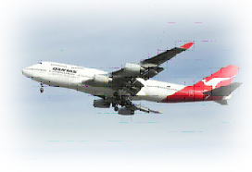
אבי ויגאל תיירות ונופש
IGAL TOURS

צובעים את גלאזגו באדום!!
הדרך הזולה והיעילה ביותר לגלאזגו

חברת הנסיעות אבי ויגאל תיירות ונופש בשיתוף האוהדים ובשיתוף חברת ארקיע, מוציאה טיסה מיוחדת למשחק הקבוצה בגלאזגו בתאריך 22.2-23.2

החבילה כוללת:
טיסה ישירה לגלאזגו הלוך וחזור עם חברת ארקיע, מיסים, מלון 3/4 כוכבים לילה אחד על בסיס לינה וארוחת בוקר מלאה, העברות משדה התעופה למלון ובחזרה, והעברות מהמלון למשחק ובחזרה.

- החברה שידועה באהבתה לקבוצה והולכת לקראת האוהדים, תוציא את הטיסה רק במידה שהקבוצה תשיג תוצאה טובה במשחק הראשון בבית, משמע תיקו או ניצחון, במקרה (נקווה שלא) של הפסד הטיסה לא תצא לפועל. הסכם זה מהווה מהפך והולך לקראת האוהדים משום כך נבקש מכם להזדרז ולהירשם, כדי שנוכל לשריין לכם מקום בטיסה במקרה ונשיג את המיוחל.
- החיוב הכספי ייעשה אך ורק לאחר המשחק הראשון בבית ב-14.2
- מחיר החבילה: 689$ לאדם כולל מיסים
- מחיר טיסה בלבד: 589$ לאדם כולל מיסים
- מספר המקומות מוגבל

לפרטים והרשמה:
טל' 03-5064142 03-5060393
אבי אטיאס-052-6277081
גל סוקולובסקי- 052-2427104
קובי קמחי- 054-2307109
אמיר פורת- 052-2527627

בהצלחה ואדום עולה!!!

סדאם חוסיין בשוק

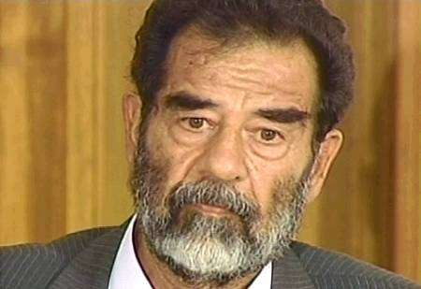

לה לה לה לה לה לה אודי כפיר
שבתאי לוי

לפני קצת יותר משבוע הודיע כפיר אודי על פרישתו מכדורגל. אין בהודעתו של כפיר אודי מכדי להותיר פגיעה מקצועית בהפועל תל אביב, חסרונו לא יורגש. הוא מיעט לשחק, וגם בדקות ששיחק, היה לא יותר מצל חיוור ועגום לאחד השחקנים המשמעותיים בקבוצת הדאבל לפני קצת יותר מ6 שנים. דומה כי העונה תפקידו העיקרי של אודי היה להיות שם על הדשא בעת החימום, להניף כפיים את מתנגן שירו של זוהר שהושר לכבודו, ולהנות מהסימפטיה והאהבה שהופגנה כלפיו. פנסיונר כדורגל.
לכתו של כפיר אודי מתירה חרכים בתחושת הזהות של הקבוצה, תחושה שהולכת ומתפוגגת בחלוף הזמן. כפיר אודי היה בדיוק מה שחלמנו להיות ולא הצלחנו – שחקנים בהפועל תל אביב. הוא היה הדמיון הכי מציאותי שלנו – הוא היה מוכשר מכולנו, אך לא נוצץ. הוא הרוויח יותר מאיתנו – אך לא הפגין זאת למרחוק. הוא היה הפועל תל אביב, אך בשנים האחרונות לא בשורותיה. פרישתו, יחד עם פרישתו של אייל בן עמי חודש קודם לכן, מסמלים את סופו של עידן. פרישתם של שחקנים שחשבנו שתמיד יהיו שם, לשמור על הגחלת, להוות דוגמה מקצועית ורגשית לחומרים מהם בנויה הפועל תל אביב – יפו, בת ים, גבעת עליה, אדום, רגע לפני המעבר לוולפסון ולעידן של "מקצוענות", בתי ספר לכדורגל המרושתים ברחבי הארץ ושיק אירופאי.
החלל שנותר עם פרישתו של אודי כבר לא יתמלא בחלוצים יוצאי המחלקה – גם אלו העולים מן הנוער הגיעו מאשקלון בגיל כזה או אחר, והאהבה להפועל תל אביב היא תוצר אקראי של הערכה על חילוצם ממחלקות נוער קטנות יותר בפריפריה. כפיר אודי היה וישאר מה שחלמנו להיות – כשהאמנו בתמימות כי פציעה אכזרית, ורק היא, גדעה לנו קריירה מצליחה באדום. גם את הקריירה של אודי גדעה פציעה אכזרית. לשמחתו, הוא הספיק לעשות דבר מה גם לפניה.

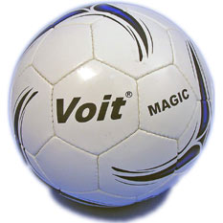

"איך? איך קני וויליאמס חתם בשוהם?"

למשלוח כובעים לאלעד, ציורים לאורן, פרצופים לעמי, קיוסקים לשלומי, שירונים לשלומי, כפות לרבין basa@ultrashapoel.com 052-8394473
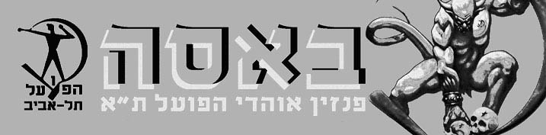
פועלי כל העולם – למה לא לקחת את מכבי, סדאם?
מאונך:
1. עיתונאי ספורט בידיעות אחרונות שכתב "אולטראס שמולטראס" (4, 4)
2. בתוצאה זו הסתיים משחק העלייה של הפועל תל אביב נגד רמת עמידר (2, 3)
4. כדורסלן זר ששיחק בהפועל תל אביב באחת הקדנציות הקודמות בליגת המשנה (6)
5. משכונה זו הגיע אורי מלמיליאן (5)
6. מגן ששיחק עד העונה שעברה בהפועל תל אביב
(3, 4)
7. שמו הפרטי של מתיאוס (4)
8. שם זכו אנדי רם ויוני ארליך בטורניר הטניס האחרון בו השתתפו (6)
13. קלע את סל הניצחון נגד מכבי בגמר הפלייאוף של 1988 (8)
15. שוער מ.ס אשדוד (3, 4)
17. אחד ממנהלי הפועל תל אביב בכדורגל בשנות השמונים (6)
18. מגן ששיחק לפני שנתיים בהפועל תל אביב (2, 4) (שם משפחה)
20. כבש את שער האליפות ב 1986 (5)
22. קשר בהפועל תל אביב (5)
23. האפסנאי המיתולוגי של הפועל תל אביב בכדורסל (4)

תשבץ ספורט
גל סוקולובסקי

גיליון 28 הפועל תל אביב – מכבי הרצליה 06.01.07
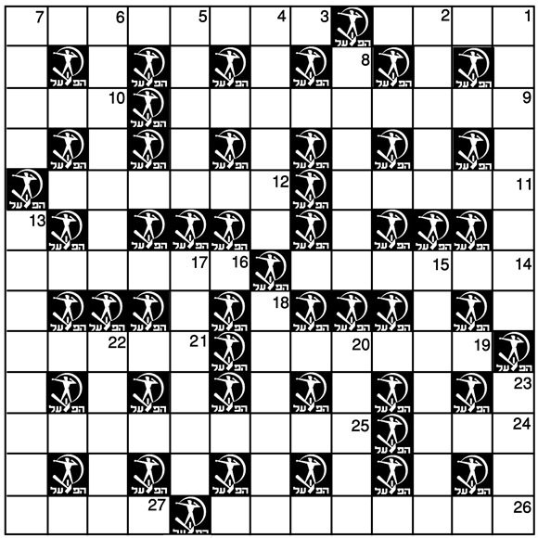
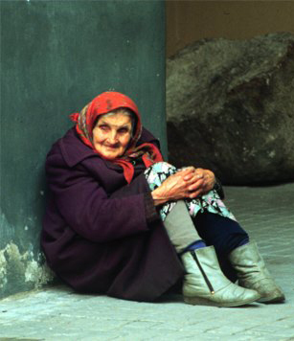
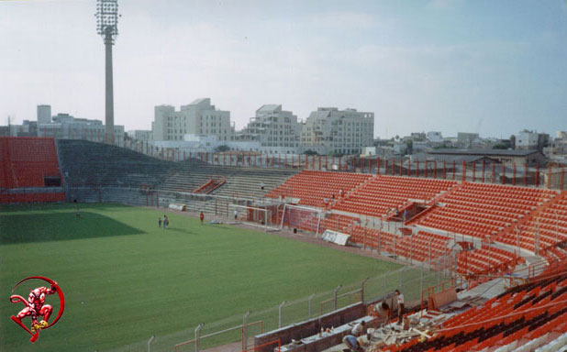
זהו סופו של שבוע בו נפרד המועדון מסמלו הגדול בכל הזמנים, שבוע בו הנוסטלגיה הציפה אותנו מכל עבר, צעירים כמבוגרים, כאלה שרק שמעו עליו וכאלה שעוד זוכרים קצת. ומה יותר נוסטלגי ממשחק ביום שבת בשלוש בצהריים? לפני כל הערוצים ו"המשחק המרכזי" וה-PPV, כשהיו רק "סתם" משחקי ליגה שלווים של שבת בצהריים.
ואם כבר שלווה, אין מילה אחרת לתאר את הגישה הדי מציקה שהפועל עולה איתה למגרש במשחקים רבים העונה, במיוחד לאחרונה. וינטר, בהרצליה, בית"ר, בני-יהודה, וגם אשדוד – בכל המשחקים האלו הפועל דאגה לספוג גול מהיר בפתיחת המשחק, ואז התחילה לנסות לשחק. אולי זו הגישה הנינוחה-משהו שמקרין שום, אולי זו ההנחה שההתקפה כבר תדאג לייצר שער, אבל הגיע הזמן להפסיק עם זה. הפועל צריכה היום להשתלט על המשחק כבר מההתחלה, ולא לתת להרצליה לזכות בכדורים באמצע שהפכו לפני שבועיים להתקפות מהירות דרך כפיר אדרי, ונגמרו במחצית הכי גרועה של הפועל העונה.
הפועל צפויה לעלות באותו הרכב שפתח נגד הכח, מלבד חזרתו של פאהס להגנה. אם בהתקפה ימשיכו ורמוט (משתפר במשחקים האחרונים), סלים (טוב יותר או פחות, בדרך-כלל נותן את שלו) וברדה (בבקשה שלא ייגמר לעולם) לתת מענה על המחסור בחלוץ, הפועל תוכל לרשום לעצמה ניצחון בדרך לחודש לא קל שכולל נסיעה לקרית-אליעזר בשבוע הבא ודרבי בסוף החודש.
השמות שהסתובבו השבוע באינטרנט ובעיתונים כמועמדים לחיזוק הקבוצה בהחלט עושים תיאבון (אגב, מה הסיכוי שבסוף סתם נישאר רעבים?), אבל כדי שלהפועל עדיין יהיה על מה לשחק בעוד חודשיים-שלושה, היא צריכה לנצח בדיוק משחקים כאלו.
הייתה שנה לא רעה, 2006, אבל איבדנו בה שלושה סמלים ענקיים: אוסישקין, עלי מוהר ויעקב חודורוב. בית-אוהד-שחקן, משולש שהוא חלק בלתי-נפרד מהחיים שלנו.
ש-2007 תהיה אדומה ושמחה לכולנו.

הפועל תל אביב מארחת את מכבי הרצליה, מחזור 15

ערן לאור
אוהד יקר משבצת זו יכולה להיות שלך!!!

גיליון זה, כמו אלו שלפניו, יוצא לאחר מאמצים רבים.
מערכת "באסה" יוצאת בקריאה
נרגשת לכלל האוהדים להשתתף
במאמץ, ולסייע לנו בהדפסת העיתון
ע"י רכישת שטח פרסום.

לפניות
טלפון: 052-8394473
דואר אלקטרוני: basa@ultrashapoel.com
אתמול בחמש אחרי הצהריים
הלכנו עם אמא למכולת
ובדרך ראינו
שהגן שלנו סגור.
הנדנדות עומדות
בין העצים הגבוהים
והפרחים
כאלה נמוכים ובלי צבעים
כי הגן שלנו סגור.
קוביות נרדמות מסודרות בסל
ואין שם אף ילד שיבנה מהן מגדל.
אין שם אף גננת שתגיד
מה מותר ומה אסור
וכל הספרים מסודרים על המדף
כי אין מי שישמע סיפור.
מאוזן:
1. מוסף ספורט שהתפרסם בעבר במעריב (4) 3. שדר טלוויזיה שלא שם לב שמשחק השרוכים היה מכור (4, 4) 9. מגן בהפועל תל אביב (4, 5) 10. שופט כדורגל בליגת העל (3) 11. קבוצת כדורגל בליגה האנגלית (5) 12. כדורגלן נבחרת הולנד שכיכב בשיר "ואלה שמות" (2, 4)(שם משפחה) 14. כלי תחבורה להבאת שחקנים זרים להפועל (6) 16. מגן ששיחק בעונה שעברה בהפועל ת"א (6) 19. מאמן הכושר של הפועל תל אביב (6) 21. מעיר זו הגיעה קבוצת הכדורסל יוגופלסטיקה שניצחה את מכבי בגמר גביע אירופה (5) 24. רכז ששיחק בהפועל תל אביב עד לפני שלוש שנים (3) 25. חלוץ הפועל תל אביב בשנות השישים והשבעים (3, 6) 26. בלם בהפועל תל אביב (3, 5) 27. משם הגיעה לארץ משפחתו של האוהד שלומי שירונים (4)

